|  |  |  |  |
| --- | --- | --- | --- |
| **Date** | **Version** | **Description** | **Author** |
| 2006/6/9 | 1.0 | Created | Sanyi |

|  |  |  |  |  |
| --- | --- | --- | --- | --- |
| 修改日期 | 版本 | 修改原因 | 修改人姓名 | 立案單號 |
| 2017/07/07 | 1 | 增加控管區間欄位 | 慈蓮 | 170208000557 |

1. 程式功能概要說明：
   1. 程式功能：特殊服務人員維護
   2. 程式名稱：AAI0_0800.java
   3. 作業方式：ONLINE
   4. 概要說明：特殊服務人員維護。
   5. 處理人員：。
2. 程式結構：
3. 相關模組：
   1. 無。
4. 相關檔案：
   1. 拒賠原因代碼維護檔：DTAAI080。
5. 設計畫面：
   1. [如連結](D:\\i92008is01\\Desktop\\intern_project\\spec\\aa_doc-master@ddc06949ca5\\CSR1_Doc\\docs\\AA理賠\\C_代碼維護\\主程式\\USAAC00201.htm)。

2017/03/07 增加控管區間欄位：

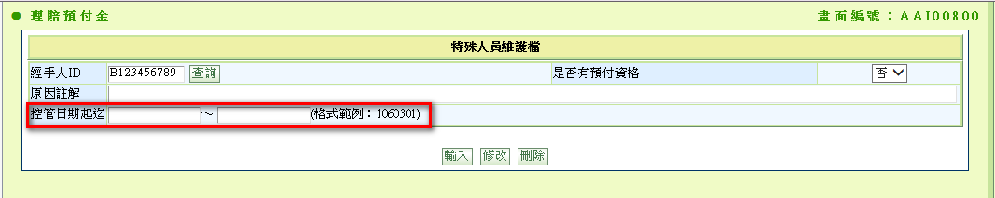

1. 程式內容：
   1. 初始：
      1. 經手人ID空白。
      2. 是否有預付資格：否。
      3. 控管日期**起**日預設系統日(轉為YYYMMDD)
      4. 控管日期**迄**日預設為系統日+1年
   2. 查詢：
      1. 權限檢核：無
      2. 作業程式檢核：經手人ID不得為空白
      3. 資料處理：讀取 DTAAI020 BY 經手人ID
      4. IF FND 顯示’查詢完成’
      5. IF NOT 顯示’查無資料’
   3. 新增：
      1. 權限檢核：RLAA004..RLAA006
      2. 作業程式檢核：
         1. 經手人ID不得為空白
         2. 控管日期起、迄日皆需有值，且需為日期格式
      3. 資料處理：
         1. SET 經手人ID = 畫面.經手人ID
         2. SET 是否有預付資格 = Y(是)/N(否)
         3. SET 原因 = 畫面.原因註解
         4. SET 修改人員 = 登入人員
         5. SET 修改時間 = 系統輸入時間
         6. SET 控管起日 = 畫面.控管起日(轉YYYY-MM-DD)
         7. SET 控管迄日 = 畫面.控管迄日(轉YYYY-MM-DD)
         8. INSERT DTAAI020
      4. 顯示作業訊息：
   4. 修改：
      1. 權限檢核：RLAA004..RLAA006
      2. 先做查詢，才可做修改
      3. 作業程式檢核：
         1. Key值：經手人ID不得修改
         2. 僅可修改”是否有預付資格”欄位、原因註解
         3. 控管日期起、迄日皆需有值，且需為日期格式
      4. 資料處理：
         1. SET 經手人ID = 畫面.經手人ID
         2. SET 是否有預付資格 = Y(是)/N(否)
         3. SET 原因 = 畫面.原因註解
         4. SET 修改人員 = 登入人員
         5. SET 修改時間 = 系統輸入時間
         6. SET 控管起日 = 畫面.控管起日(轉YYYY-MM-DD)
         7. SET 控管迄日 = 畫面.控管迄日(轉YYYY-MM-DD)
         8. UPDATE DTAAI020 BY 經手人ID
      5. 顯示作業訊息：
   5. 刪除：
      1. 權限檢核：RLAA004..RLAA006
      2. 先做查詢，才可做刪除
      3. 作業程式檢核：
         1. Key值：經手人ID不得修改
      4. 資料處理：
         1. SET 經手人ID = 畫面.經手人ID
         2. DELETE DTAAI020 BY 經手人ID
      5. 顯示作業訊息：